**LAB 7**

**SỬ DỤNG ENUM VÀ TRUYỀN THAM SỐ TỪ FORM A SANG FORM B**

1. **Giới thiệu quy trình hoạt động:**

Thực hiện viết chương trình như sau:

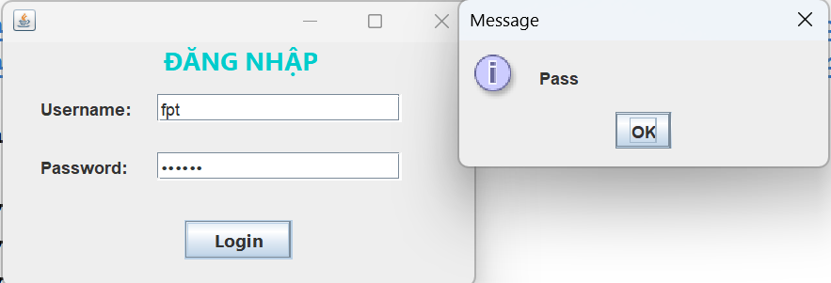

*Hình 1*

* Nhập username & password (đã lưu sẵn trong enum TaiKhoan), sau đó nhấn ĐĂNG NHẬP. Nếu đúng tài khoản thì hiển thị form QUẢN LÝ SINH VIÊN kèm dòng Xin chào + tên người đăng nhập.

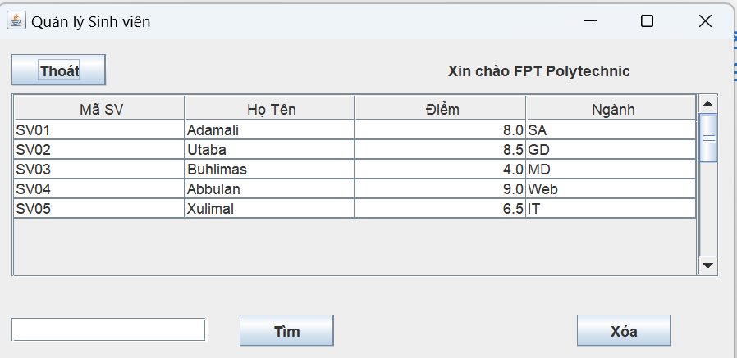

* Trong sự kiện khởi tạo của form Quản lý sinh viên, hiển thị danh sách sinh viên gồm Mã, Họ tên, Điểm, Ngành.
* Khi gõ tên sinh viên cần tìm vào JTextfield txtTim thì hiển thị thông tin sinh viên đang tìm lên JTable.
* Khi nhấn nút XOÁ thì xoá sinh viên đã được tìm.
* Khi nhấn nút THOÁT, hộp thoại JoptionPane hiển thị hai tuỳ chọn: quay lại form đăng nhập hoặc thoát hẳn chương trình. Nếu nhấn YES thì hiển thị form đăng nhập như Hình 1, nếu nhấn NO thì chương trình kết thúc.

1. **Mục tiêu:**

* Hiểu được kiểu dữ liệu ENUM.
* Hiểu được cách truyền tham số từ form A sang form B.
* Hiểu được cách tìm kiếm trong ArrayList, sử dụng hàm contains().

1. **Các bước thực hiện:**

**Bài 1: Xây dựng lớp**

* **Bước 1:** Tạo một class enum TaiKhoan lưu 2 tài khoản user1 và user2, setter getter và constructor:

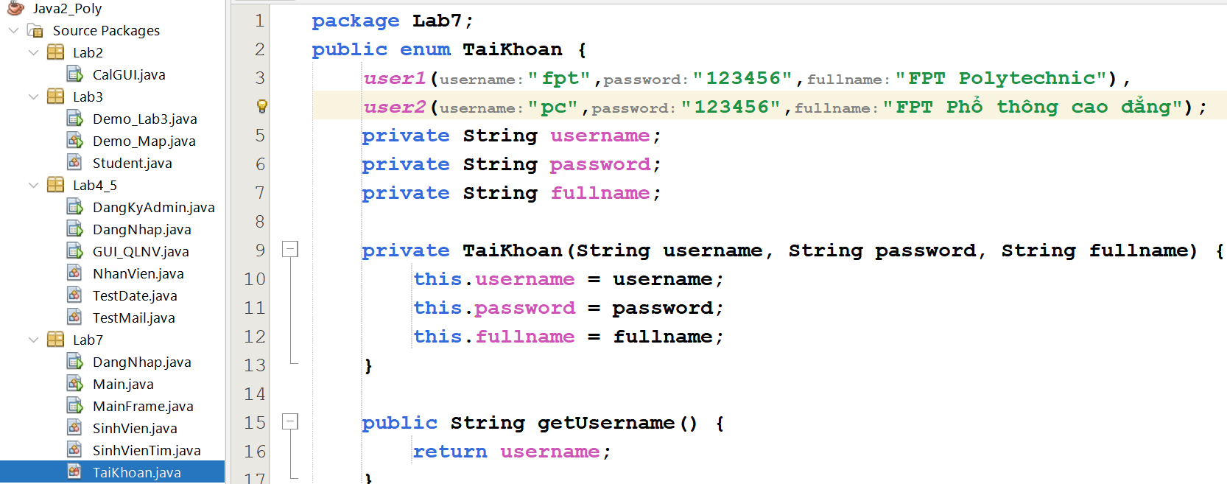

* **Bước 2:** Tạo một class SinhVien, setter getter và constructor:

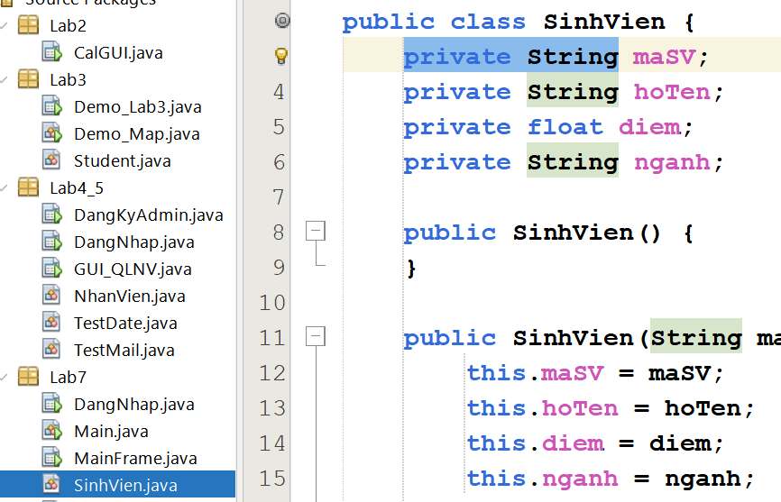

* **Bước 3:** Tạo một class SinhVienTim kế thừa từ SinhVien và thêm thuộc tính viTri, setter getter và constructor:

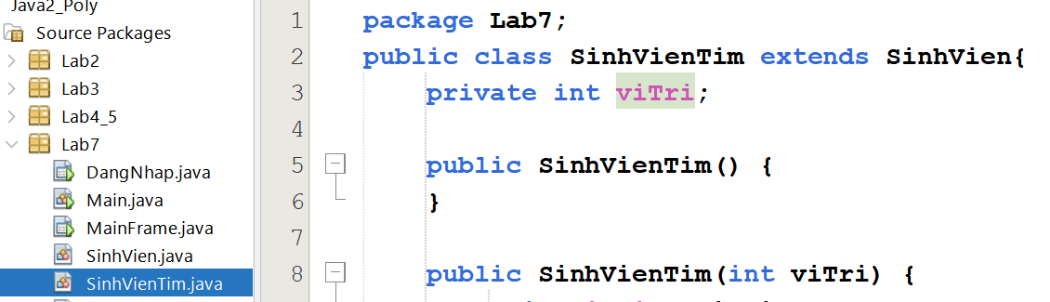

* **Bước 4:** Tạo class main

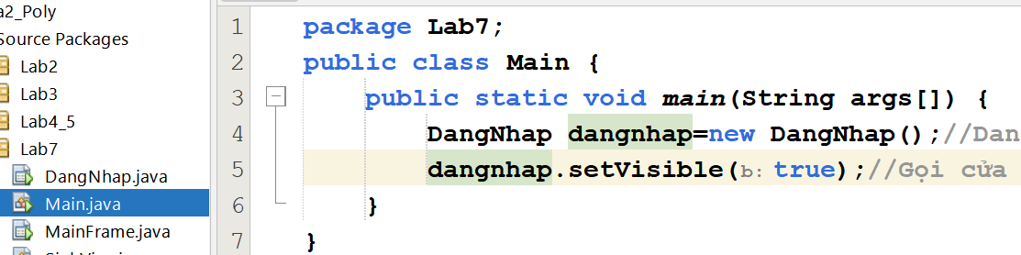

**Bài 2: Tạo JFrame**

* **Bước 1:** GUI DangNhap gồm các thành phần txtUsername, txtPassword, btnDangNhap:

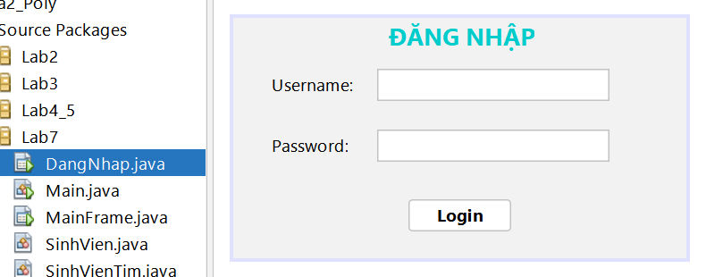

***Với 3 method(login, btnDangNhapActionPerformed, main) như sau:***

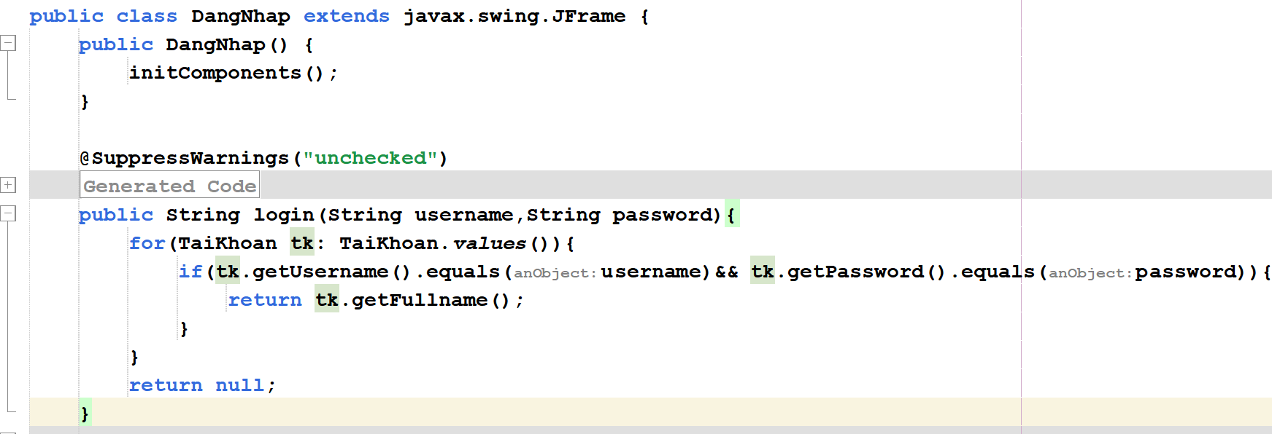

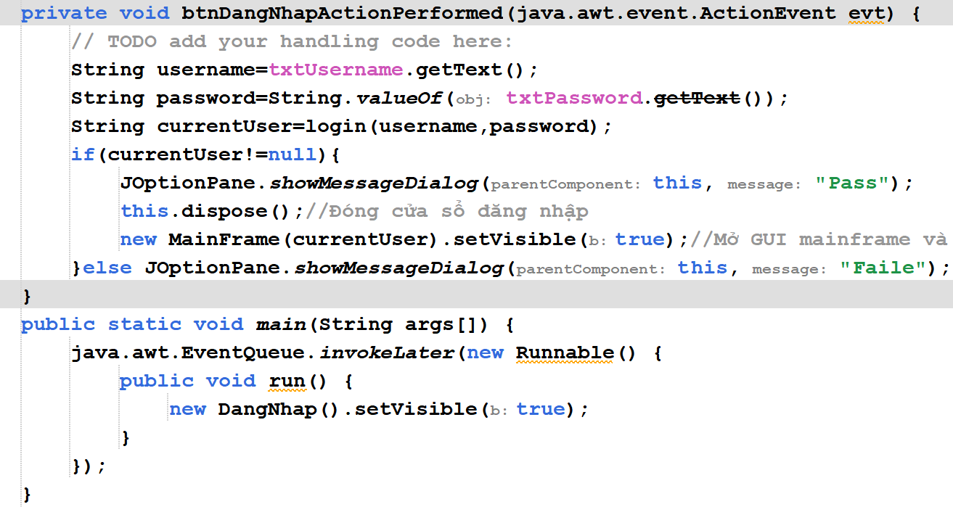

* **Bước 2:** GUI MainFrame gồm: btnThoat, tblWelcome, tblDSSV, txtTimKiem, btnTim, btnXoa:

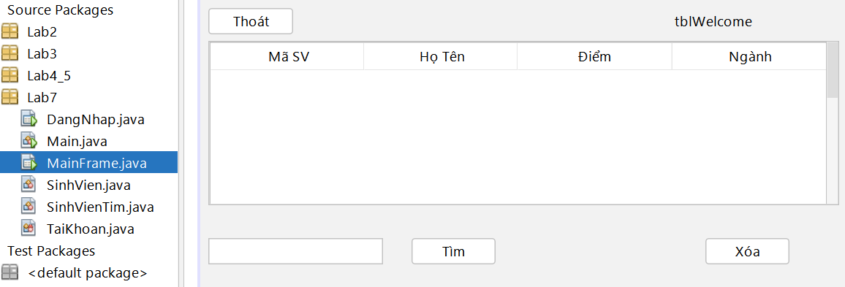

***Code method (MainFrame, taoDSSV)***

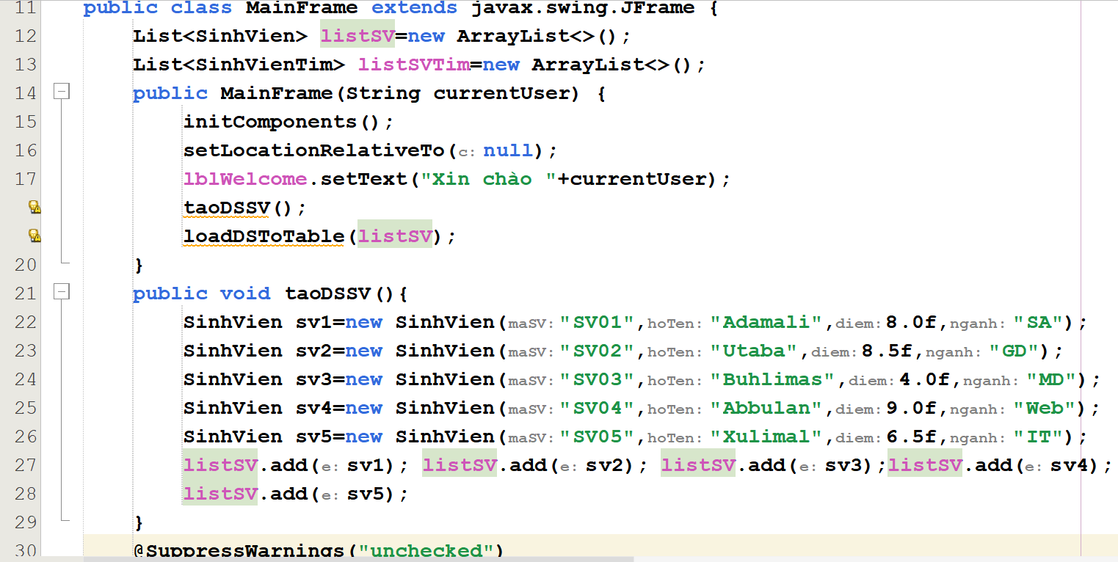

***Code method (btnThoat, loadDSToTable)***

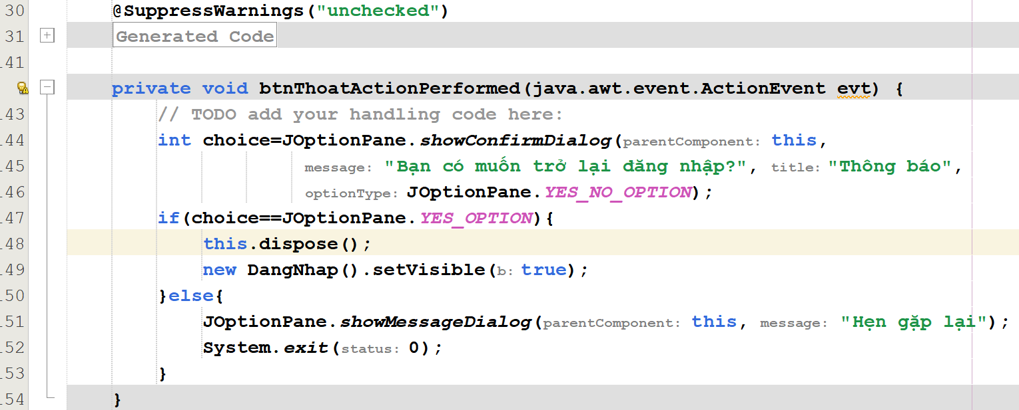

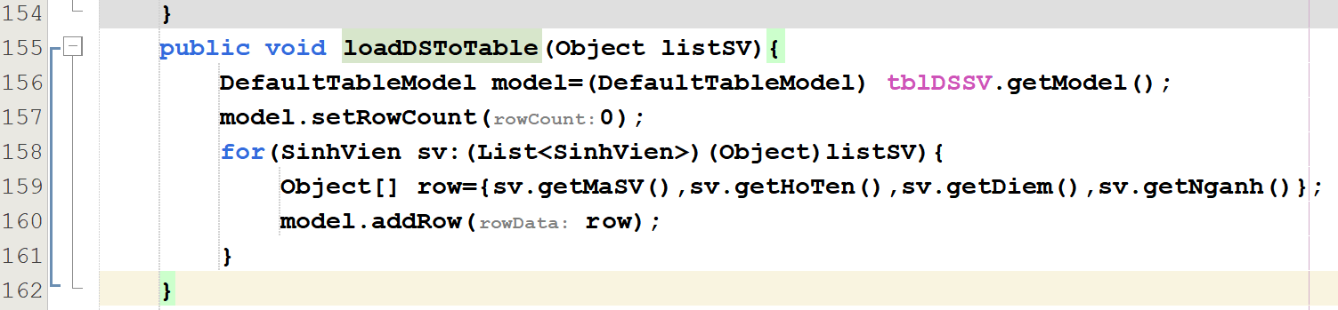

***Code method (findSV, btnTim, btnTimKiem)***

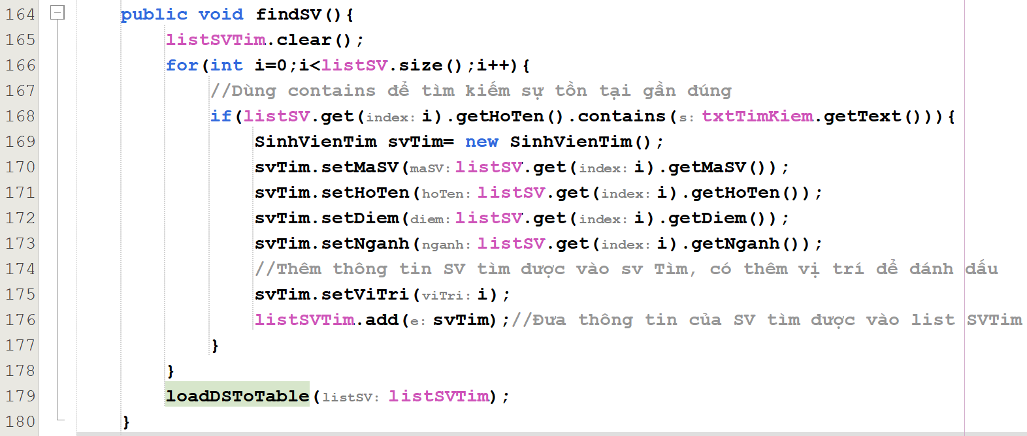

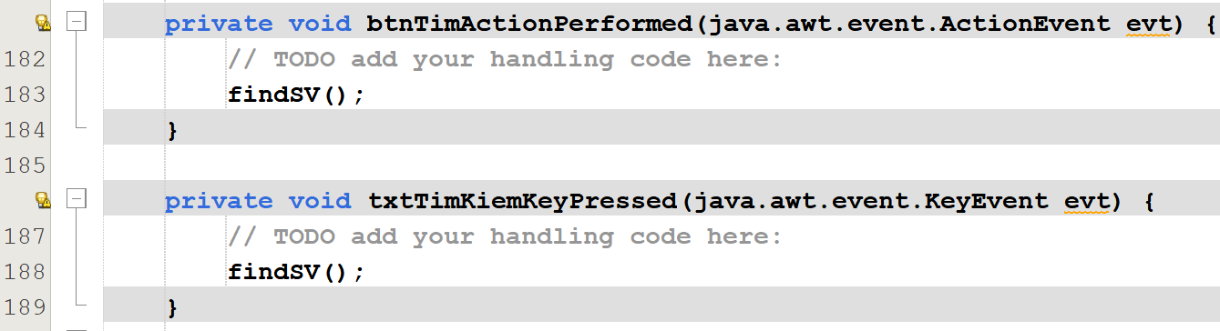

***Code method deleteSV:***

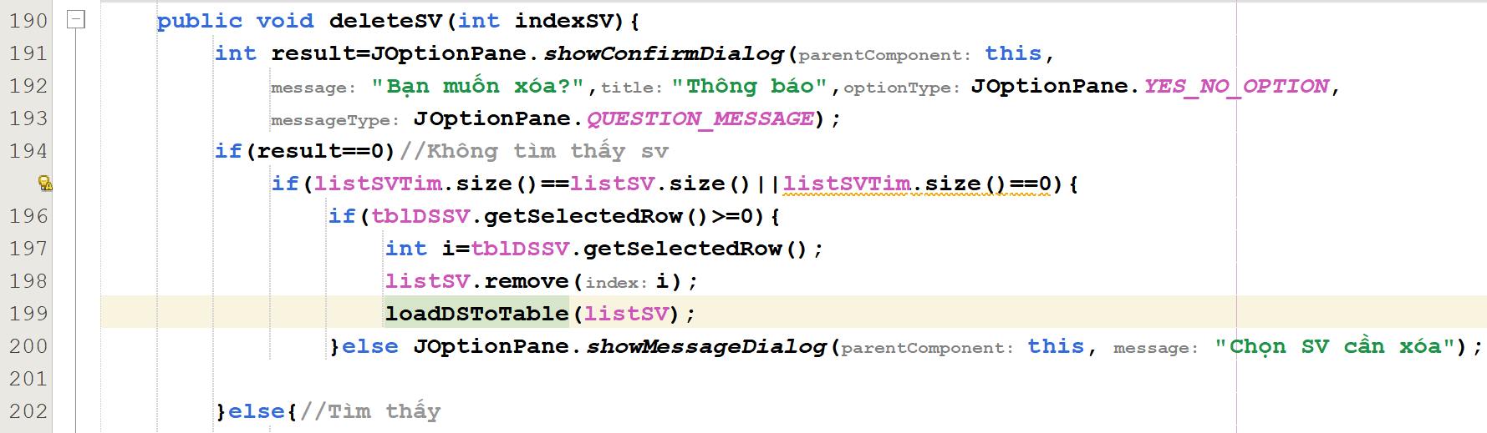

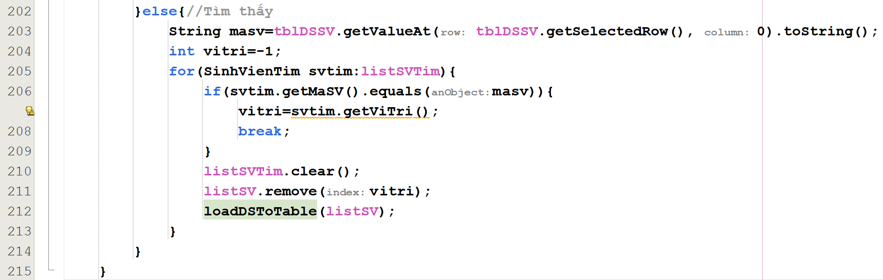

***Code method (btnXoa, main):***

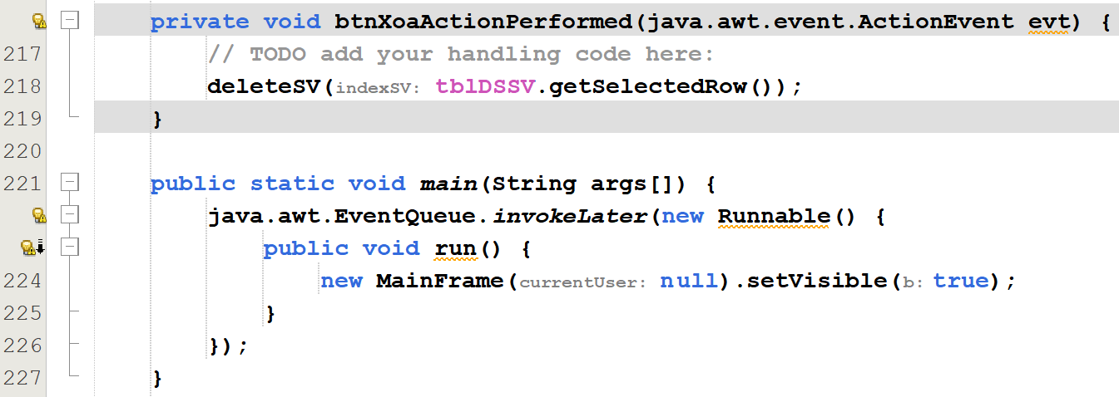

**HẾT**